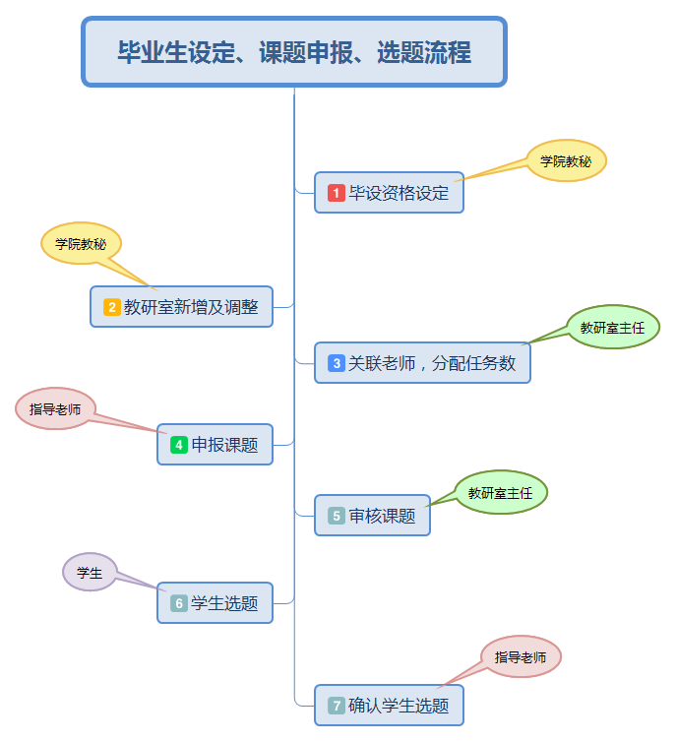

### 教秘前期准备：

1. 毕业生资格认定

学院教秘需要在毕业资格管理页面核对修订完善今年的毕业生信息，如下：

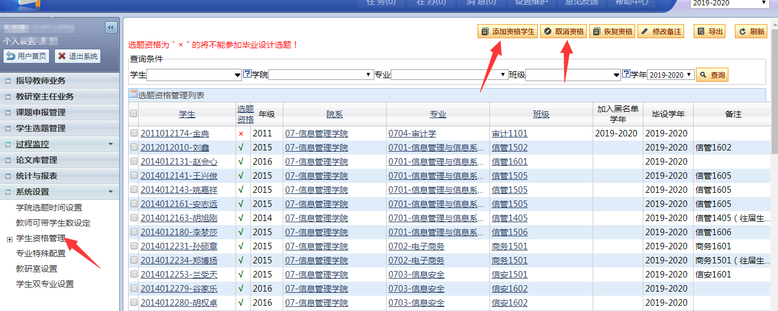

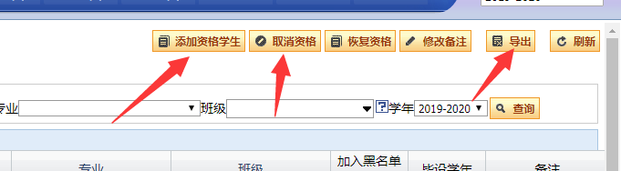

1. 可以导出excel文档进行核对
2. 添加系统中缺少的学生资格
3. 取消不能正常参加毕业的学生的资格

最终保证系统中学生毕业资格信息完整准确，以便后续进行学生选题等后续毕业环节的正常进行。

1. 教研室信息调整

教学秘书需要在教研室设置页面修改调整教研室的信息，这是后续课题申报、学生选题的基础，具体如下：

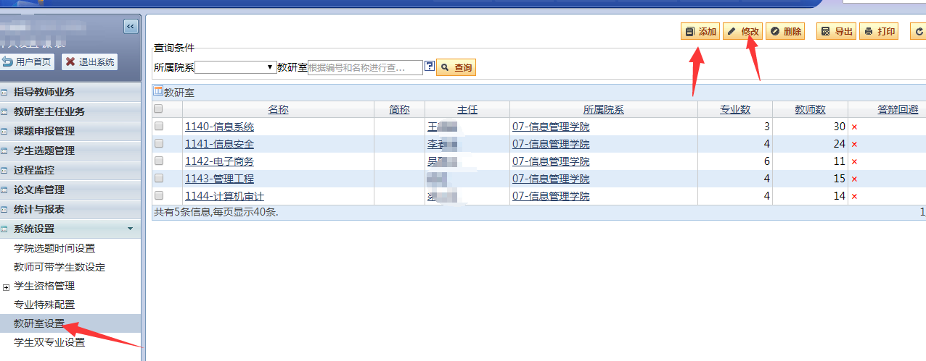

* + 1. 添加新增的教研室的信息到系统中
    2. 对教研室主任换人的教研室勾选点击“修改”按钮更换教研室主任
    3. 勾选教研室点击“修改”按钮核对确认该教研室负责的几个专业

**注意：勾选“指导教师答辩回避”的情况下，这个教研室下的学生不能参加指导教师所在的答辩组**

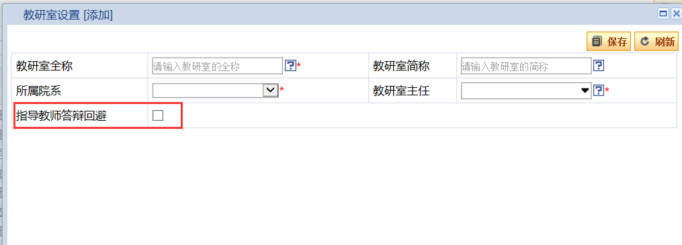

### 申报课题：

（一）、教研室主任给老师分配任务数

教研室主任点击“教师及任务设定”给指导老师分配申报课题的任务数**（任务数即指导教师需要申报的课题数）**，如下：

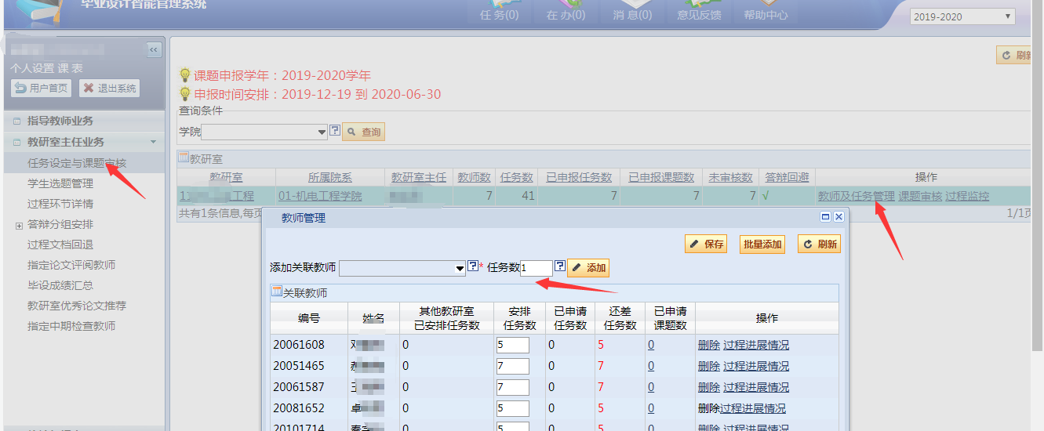

1. 添加新增加的老师和任务数
2. 修改已存在老师的任务数，然后保存

（二）、指导教师申报课题

进入“**指导老师菜单——课题申报**”后，可以看到如下页面：

1. 点击“**我的历年申报**”，可以查看以往学年我申报的课题；点击“**我今年的申报**”，在这个页面指导老师可以看到今年我需要申报的任务数，以及已经申报的任务数，和今年申报的时间安排，如下图：

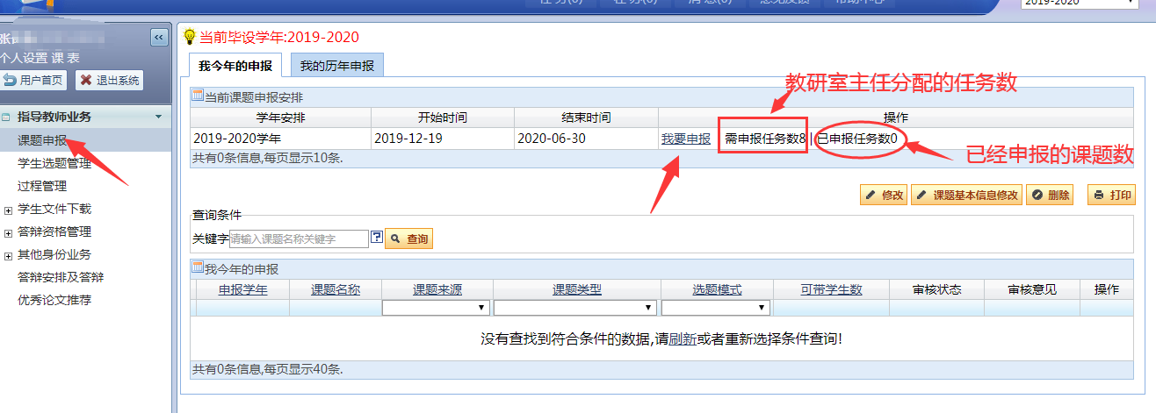

点击上面的“**我要申报**”，就进入到申报课题填写详情页面，如下图：

其中“**教研室**”一栏需要选择该课题所属教研室。

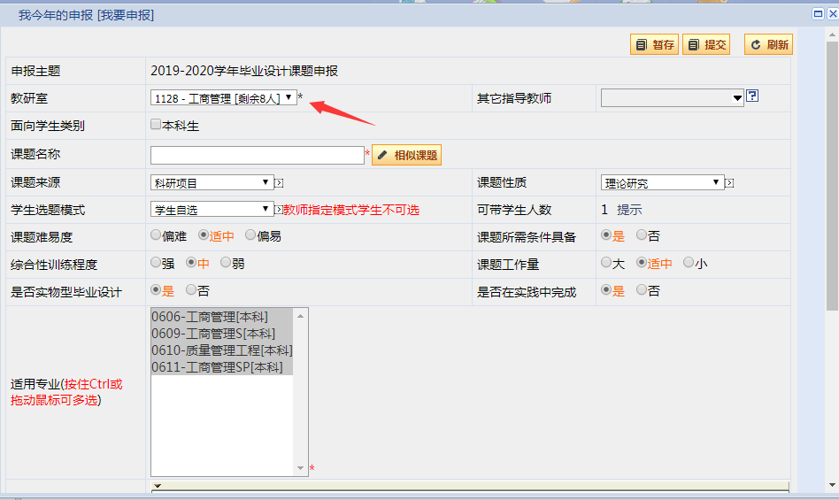

注意事项：

**选题模式、适用专业**这两个参数的设置非常重要。

“**适用专业**”决定了那些专业可以选此课题。（这里显示的是学院添加教研室的时候关联的专业，如果需要面向更多专业，需要学院对教研室进行专业关联）

“**选题模式**”中，若将课题设置为“教师指定”模式后，学生不能在学生平台选择该课题，需申报该课题的指导老师手动添加给学生；若将课题设置为“学生自选”模式后，学生便可在平台自主选择。

“**相似课题**”，为指导老师提供参考。

**课题内容介绍和论文要求建议不要直接从网页上复制，这样会附带一些特殊的字符和格式，容易导致任务书无法正常生成。老师们可以先将要填写的内容拷贝到txt文档中，调整格式后再复制到课题申报的框中。**

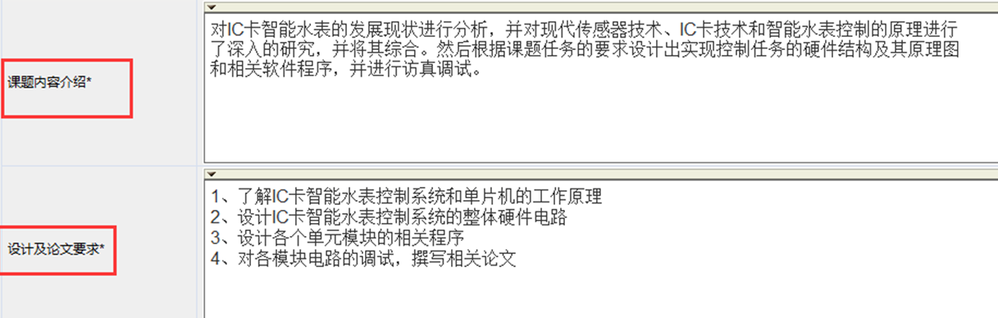

填写完信息后，就有教研室主任审核，等审核通过后，学生就可以在网上进行选题或者由指导老师指定学生。

（三）、课题审核

教研室主任审核指导老师申报的课题，如下：

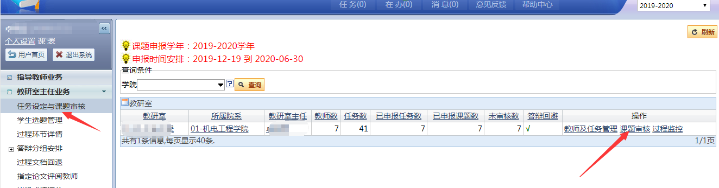

（1）可以单个审核，也可以勾选进行批量审核。

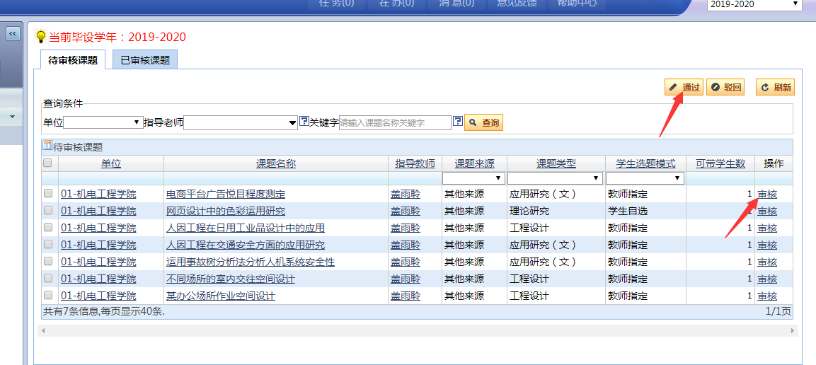

1. 审核通过的课题后续进入选题环节；被驳回的课题指导老师可以修改后再次提交等待教研室主任审核。

### 学生选题

（一）、学生登录系统，点击“毕业设计-选题浏览”

列出本次毕业设计，可供该学生选择的所有课题，在操作栏，对要选择的题目点击“选题”按钮，

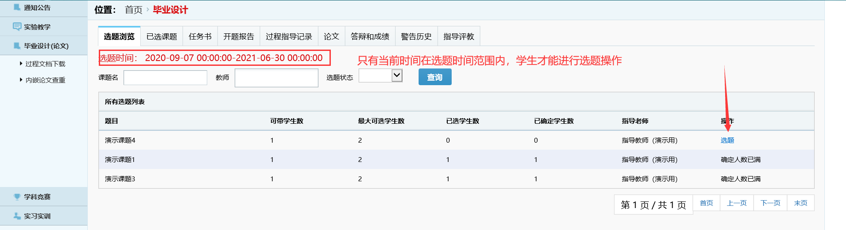

选题成功后，等待该课题的指导老师确认。

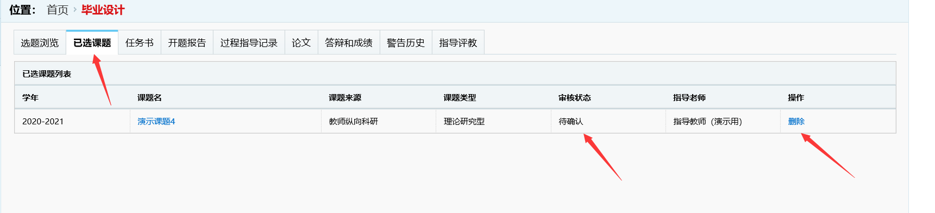

1. 在指导老师确认之前，学生可以自行取消选题，然后选择另外的课题；
2. 在指导老师确认之后，不可再进行选题或更换课题的操作，如有特殊情况需要更换课题，请联系自己的指导老师。

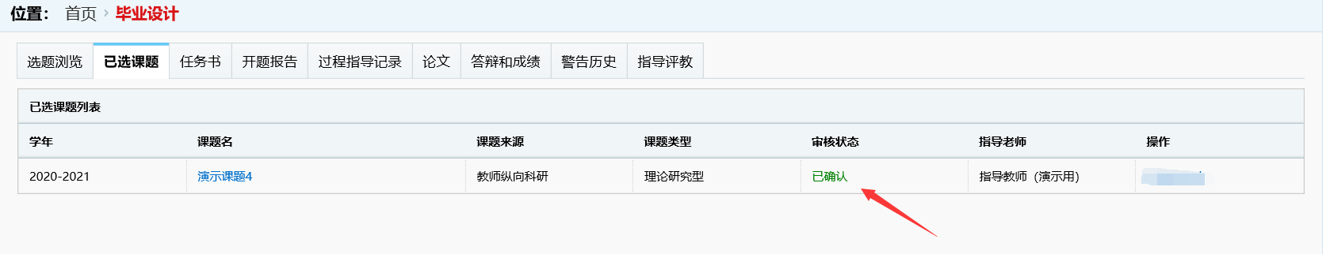

**注意：（1）如果是指导老师直接指定论文题目给学生，那学生则不需要进行选题，等待老师指定后即可在“已选课题”中看到。**

**（2）学生不能搜索出某个课题或不能选题的情况（需要指导教师确认）：**

**1、只有当前时间在选题时间范围内，才可进行选题操作；否则只能浏览课题，不能进行选题。**

**2、教研室主任是否审核通过课题**

**3、课题的选题模式是教师指定还是学生自选，只有学生自选的情况下才能被学生选择**

（二）、老师确认学生选题或代选

指导老师进入菜单“**指导老师菜单——学生选题管理**”

对于学生自选的，需要指导老师进行确认操作，完成双向选择流程，点击课题名称，然后勾选上学生名单，点击“**确认**”。

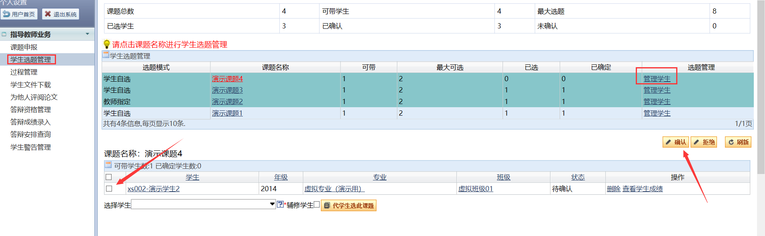

**注意：**

**（1）1个学生可以预选多个课题：只要一个老师确认了该学生的1个选题，其他选题就会自动取消，这相当于老师抢学生，先到先得。**

**（2）同一个课题可以被多个学生选择：老师只需要确认1个学生，其他学生的会自动取消**

对于需要由老师来指定学生，则直接输入学生的姓名拼音首字母或者学号找到选择该学生，然后点击“代学生选此课题”按钮进行代选操作。

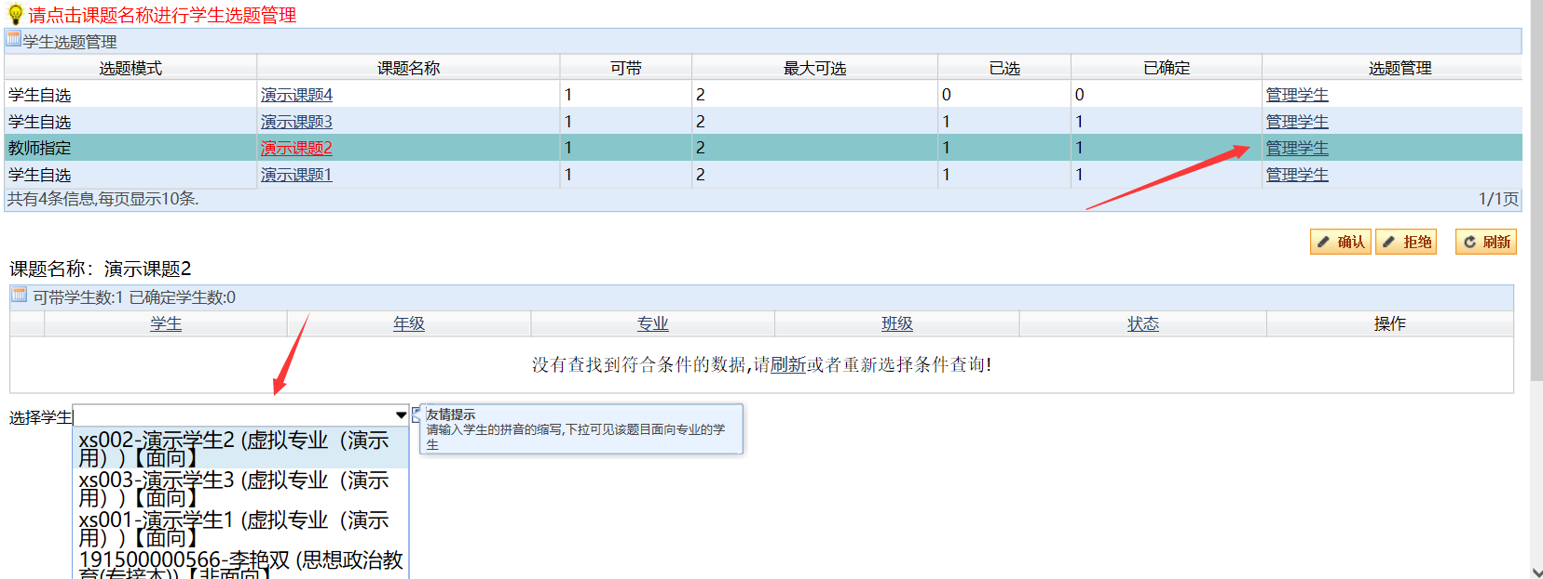

选题成功后，就需要进行过程管理。详见指导教师和学生端操作手册